
PRESENTAN:
Diego Alexis Rivas Muñoz
Álvaro Sánchez Islas
Gestión de Proyectos de Software
Actividad:
Práctica 2. Plan de Calidad
División de Ingeniería en Sistemas Computacionales

ÍNDICE

Introducción
En este trabajo voy a elaborar el Plan de Calidad correspondiente al proyecto Recicladora Díaz, un sistema web orientado a la administración de un centro de acopio de material reciclable, cuyo objetivo es facilitar la gestión de usuarios, materiales, compras, ventas, salidas de material, comprobantes, respaldos y metas ambientales mediante un panel de administración accesible desde distintos navegadores.
Para lograrlo, se retoman los principios del Aseguramiento de la Calidad del Software (SQA), entendido como el conjunto de actividades planificadas y sistemáticas que brindan la confianza necesaria de que un producto cumple con los requerimientos técnicos y funcionales establecidos. A partir de esta base teórica se definen el alcance, los objetivos, los recursos, los requisitos de software, la gestión de cambios, la gestión de riesgos y el plan de pruebas que permitirán verificar el cumplimiento de los factores de calidad seleccionados para el proyecto: corrección, confiabilidad, usabilidad, integridad, eficiencia, facilidad de mantenimiento y portabilidad.
Este plan busca servir como guía de referencia durante el desarrollo de Recicladora Díaz, de manera que cada entregable, desde la especificación de requerimientos hasta el código y la documentación final, cumpla con un nivel de calidad adecuado antes de ser puesto a disposición del cliente.

Desarrollo

1. Marco Conceptual
El Aseguramiento de Calidad del Software consiste en planear y vigilar una serie de pasos para garantizar que el sistema funcione correctamente y cumpla con lo que el cliente necesita. Para lograrlo, el plan establece una lista de actividades de control basadas en el modelo de McCall, el cual ayuda a definir qué características son indispensables para Recicladora Díaz (como la exactitud de los registros de compra y venta, la seguridad del acceso al panel y la rapidez de respuesta) y deja claros en el apartado 9 los requisitos mínimos que el sistema debe cumplir para ser aprobado.

2. Título del Proyecto
Sistema web para la gestión de material reciclable de la Recicladora Díaz.

3. Alcance del Plan
Este plan de calidad supervisa todo el ciclo de creación de Recicladora Díaz, desde el levantamiento de requerimientos y el diseño del panel de administración, hasta la codificación, las pruebas, el control de cambios y la prevención de problemas técnicos. Su objetivo es revisar que tanto la documentación como las pantallas y la programación cumplan con los estándares necesarios, enfocándose en funciones clave como la administración de usuarios, el catálogo de material, el registro y la gestión de compras, las ventas, las salidas de material, la emisión de comprobantes, los respaldos de la base de datos, el registro de actividad (logs) y el seguimiento de metas ambientales, con el fin de entregarle a la recicladora una herramienta digital segura y confiable para controlar su operación.

4. Objetivos
4.1 Objetivo General
Establecer los criterios, actividades y responsables necesarios para asegurar que el sistema Recicladora Díaz cumpla con un nivel de calidad adecuado en sus etapas de requerimientos, diseño, implementación y pruebas.
4.2 Objetivos Específicos
- Definir los requisitos funcionales y no funcionales que debe cumplir el sistema Recicladora Díaz.
- Establecer un procedimiento de gestión de cambios para controlar las modificaciones al sistema durante su desarrollo.
- Identificar los riesgos que pueden afectar el cumplimiento de los objetivos de calidad del proyecto y definir estrategias de mitigación.
- Definir un plan de pruebas de aceptación basado en los factores de calidad del modelo de McCall seleccionados para el proyecto.

5. Recursos Económicos y Humanos
Recursos Humanos | Rol / Responsabilidad
Diego Alexis Rivas Muñoz | Desarrollador y líder de proyecto
Álvaro Sánchez Islas | Desarrollador
Tomás González Alvarado | Asesoría y validación del proyecto

Recursos Económicos | Costo Estimado
Hosting / servidor | $0.00 (servidor local MAMP para pruebas)
Dominio | $0.00 (no se ha adquirido dominio; se usa entorno local)
Licencias de software | $0.00 (PHP, MySQL, MAMP, VS Code y demás herramientas de uso libre)
Equipo de cómputo | $0.00 (se utiliza equipo propio)
Otros | $0.00 (sin gastos adicionales por el momento)

6. Requisitos de Software
6.1 Requisitos Funcionales
- El sistema debe permitir el registro, edición, activación/desactivación y eliminación de usuarios.
- El sistema debe permitir administrar el catálogo de material reciclable (tipo, precio y existencias).
- El sistema debe permitir registrar compras de material y consultar su historial desde el módulo de gestión de compras.
- El sistema debe permitir registrar ventas y salidas de material, actualizando las existencias.
- El sistema debe permitir generar comprobantes de las operaciones realizadas.
- El sistema debe permitir generar respaldos de la base de datos y registrar la actividad de los usuarios en una bitácora (logs).
- El sistema debe restringir el acceso al panel de administración a usuarios que no hayan iniciado sesión.
6.2 Requisitos No Funcionales
- Corrección: el porcentaje de registros almacenados sin errores debe ser igual al 100%.
- Confiabilidad: la disponibilidad del sistema no debe ser menor al 95% durante el horario de operación de la recicladora.
- Usabilidad: el registro de una compra de material por parte de un usuario nuevo no debe exceder los 3 minutos.
- Integridad: el 100% de los intentos de acceso sin sesión iniciada a los módulos del panel deben ser bloqueados.
- Eficiencia: el tiempo de respuesta al consultar cualquier módulo del panel no debe exceder los 2 segundos.
- Facilidad de mantenimiento: agregar un campo nuevo a un módulo no debe requerir modificar más de 5 archivos.
- Portabilidad: el sistema debe funcionar correctamente en al menos el 95% de sus funcionalidades en Chrome, Safari y Firefox.

7. Gestión de Cambios
Toda modificación a los requerimientos, al diseño o al código de Recicladora Díaz una vez iniciado el desarrollo deberá seguir el siguiente procedimiento:
- Solicitud: la persona que detecta la necesidad de cambio la documenta describiendo el motivo y el módulo afectado.
- Evaluación de impacto: se analiza el efecto del cambio sobre el tiempo, el costo, la base de datos y los módulos ya desarrollados.
- Aprobación: el cambio se acepta o rechaza según su impacto y su relación con los objetivos del proyecto.
- Implementación y control de versiones: los cambios aprobados se implementan, se respalda la base de datos antes de modificar su estructura y se documentan en el control de versiones del proyecto.
- Verificación: se comprueba que el cambio no haya afectado negativamente otras funcionalidades ya probadas.

8. Gestión de Riesgos
A continuación, se identifican los principales riesgos que podrían afectar el cumplimiento del plan de calidad, así como su estrategia de mitigación. Esta tabla debe revisarse y actualizarse conforme avance el proyecto.
Riesgo | Probabilidad | Impacto | Estrategia de Mitigación
Retraso en el desarrollo por carga académica | Media | Alto | Planificar entregas parciales y dar seguimiento semanal al avance.
Pérdida de información de la base de datos | Baja | Alto | Generar respaldos periódicos desde el módulo de Respaldos del sistema.
Acceso no autorizado al panel de administración | Media | Alto | Validar la sesión en cada módulo, registrar accesos en Logs y realizar pruebas de seguridad.
Inconsistencias en existencias por errores en compras, ventas o salidas | Media | Alto | Validar los datos capturados y comparar periódicamente las existencias contra los movimientos registrados.
Cambios de alcance solicitados por la recicladora | Media | Medio | Aplicar el procedimiento de gestión de cambios antes de modificar el alcance.
Incompatibilidad del sistema con algún navegador | Baja | Medio | Ejecutar pruebas de portabilidad en Chrome, Safari y Firefox antes de cada entrega.

9. Plan de Pruebas de Aceptación
El plan de pruebas de aceptación de Recicladora Díaz se basa en los factores de calidad del modelo de McCall seleccionados para el proyecto, a cada uno de los cuales se le definió una métrica, un objetivo y una forma de medición.
Factor de Calidad | Métrica | Objetivo | Medición
Corrección | % de registros almacenados sin errores | 100% | Comparar los datos mostrados en el panel contra los almacenados en MySQL (phpMyAdmin).
Confiabilidad | % de disponibilidad (uptime) | ≥ 95% | Monitoreo del servidor local cada 5 minutos con un script de verificación.
Usabilidad | Tiempo de registro de una compra | ≤ 3 minutos | Pruebas con 5 usuarios sin experiencia previa, cronometrando la tarea.
Integridad | Intentos de acceso no autorizado bloqueados | 100% bloqueados | Acceder a los módulos por URL sin sesión iniciada.
Eficiencia | Tiempo de respuesta al consultar un módulo | ≤ 2 segundos | Medición con la pestaña Network de las herramientas de desarrollador.
Facilidad de mantenimiento | N.º de archivos modificados al agregar un campo | ≤ 5 archivos | Buscar en el proyecto un campo existente y contar los archivos que lo usan.
Portabilidad | % de funcionalidades correctas por navegador | ≥ 95% | Pruebas manuales en Chrome, Safari y Firefox, registrando fallos.

Evidencia de las pruebas ejecutadas
Prueba 1 Corrección
Consulta SQL desde la consola de MySQL sobre la tabla de usuarios, confirmando que los 7 registros almacenados en la base de datos coinciden con los mostrados en el módulo Usuarios del panel (nombre, apellidos, correo electrónico y estado activo), sin diferencias entre lo capturado y lo almacenado.
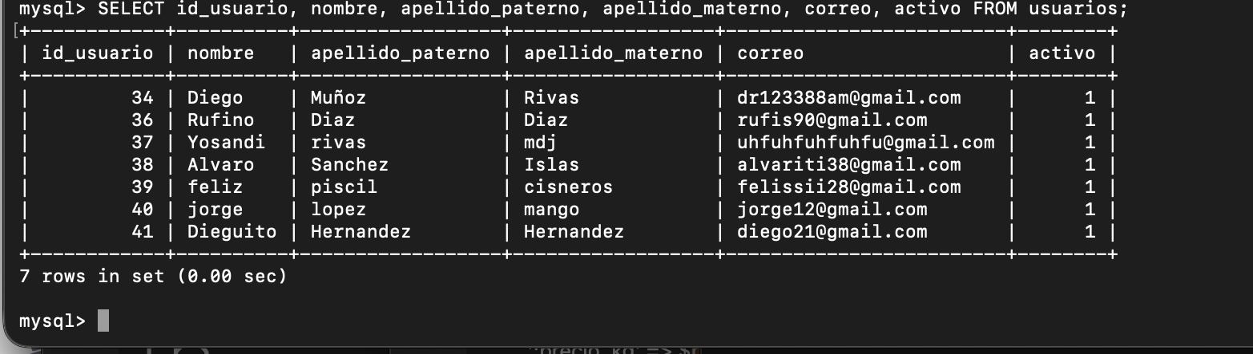
Prueba 2 Confiabilidad
Monitoreo local del sistema Recicladora Díaz cada 5 minutos mediante un script en Bash, registrando respuesta exitosa (Código 200) en el 100% de las verificaciones realizadas durante el periodo de prueba (4 de 4 verificaciones), por encima del objetivo del 95%.
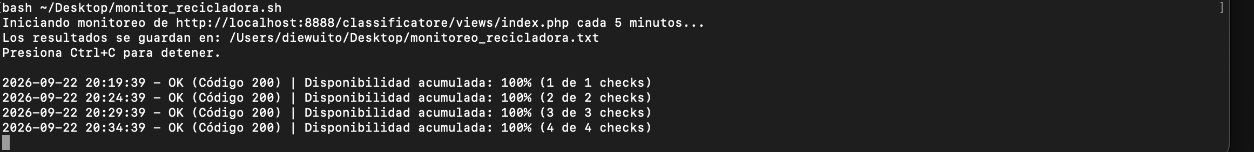
Prueba 3 Usabilidad
Cinco usuarios sin experiencia previa en el sistema registraron una compra de material en el módulo Registro de compras; se cronometró el tiempo de cada uno. El promedio obtenido fue de 2:04 minutos, por debajo del objetivo de 3 minutos.
Usuario | Perfil | Tiempo (min:seg) | Observación
Usuario 1 | Encargado de báscula (sin experiencia previa) | 2:05 | Dudó al seleccionar la categoría del material (PET vs. Cartón).
Usuario 2 | Empleado de patio (sin experiencia previa) | 1:40 | Completó el pesaje y registro de entrada sin contratiempos.
Usuario 3 | Administrador de microempresa | 2:30 | Preguntó si el cálculo de precio por kilo era automático antes de guardar.
Usuario 4 | Encargado de báscula (sin experiencia previa) | 1:50 | Completó el registro y la asignación a inventario sin problemas.
Usuario 5 | Empleado de patio (sin experiencia previa) | 2:15 | Tardó unos segundos en ubicar el botón para generar el ticket/recibo.
Promedio |  | 2:04
Prueba 4 Integridad
Intento de acceso directo por URL al módulo Usuarios (index.php?menu=usuarios&opc=tabla) desde una ventana de incógnito, sin haber iniciado sesión. El sistema bloqueó el acceso y redirigió automáticamente a la pantalla de inicio de sesión (index.php?menu=login).
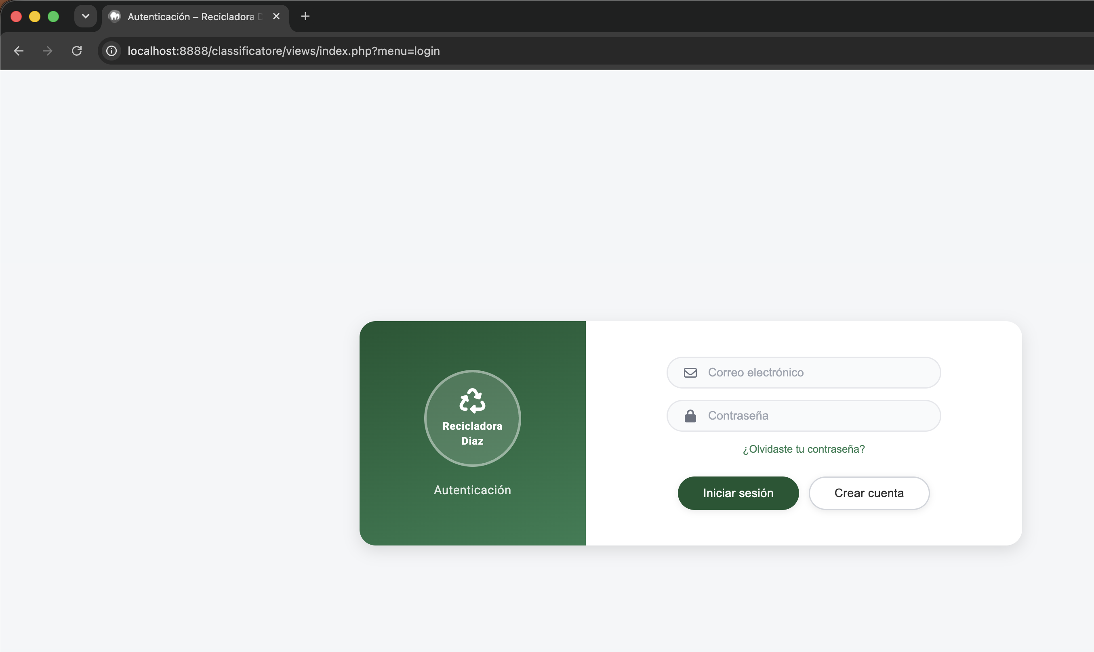
Prueba 5 Eficiencia
Pestaña Network del navegador mostrando el tiempo de respuesta al consultar el módulo Usuarios: 13 ms para la petición principal y 50 ms para completar la carga de los 7 recursos de la página, muy por debajo del objetivo de 2 segundos.
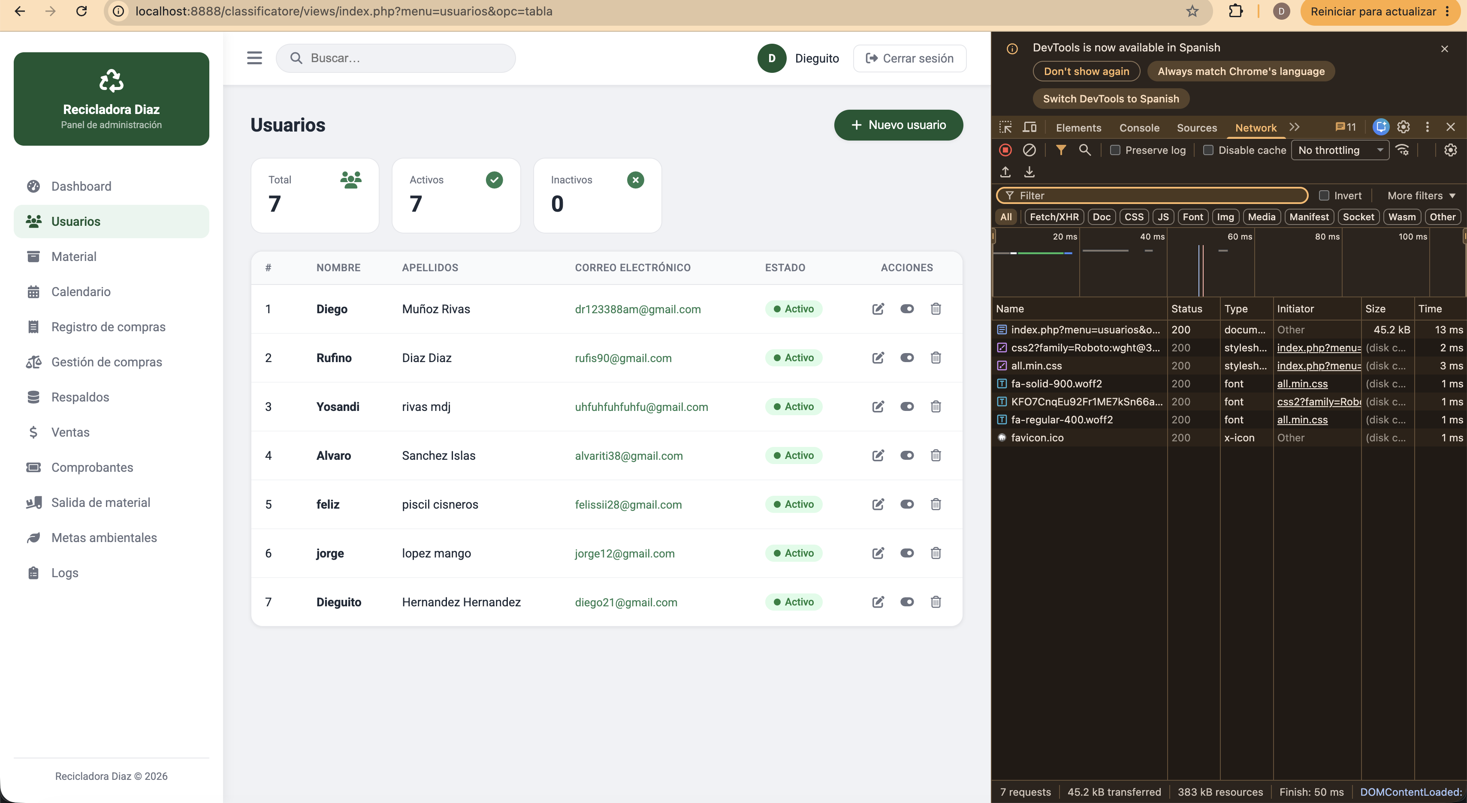
Prueba 6 Facilidad de mantenimiento
Se buscó en todo el proyecto el campo precio_kg del módulo Material (similar en tipo a un campo nuevo) para identificar cuántos archivos se verían afectados al agregar un campo. El resultado fue de 43 coincidencias en 6 archivos: el controlador (MaterialController.php), el modelo (MaterialModel.php) y 4 vistas (materiales.php, compras.php, data.php y exportar_pdf_compras.php).
Este resultado supera el objetivo de 5 archivos debido a que el sistema está construido bajo el patrón de arquitectura MVC, donde la separación de responsabilidades entre modelo, controlador y vista implica que un mismo dato se capture o se muestre en más de una pantalla; en este caso, el precio por kilogramo aparece en el catálogo de material, en el registro de compras y en el comprobante PDF. Se recomienda ajustar el objetivo de esta métrica a un máximo de 6-7 archivos, considerando como núcleo obligatorio el Modelo, el Controlador y la vista principal de captura.
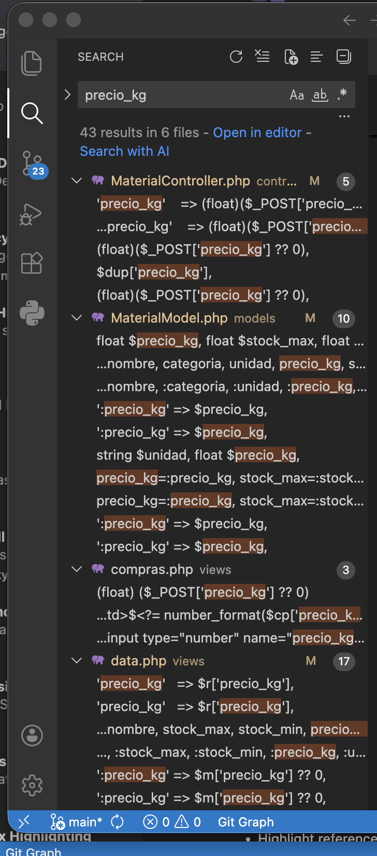
Prueba 7 Portabilidad
Distintos módulos de Recicladora Díaz funcionando correctamente en paralelo en distintos navegadores (Chrome, Safari y Firefox).
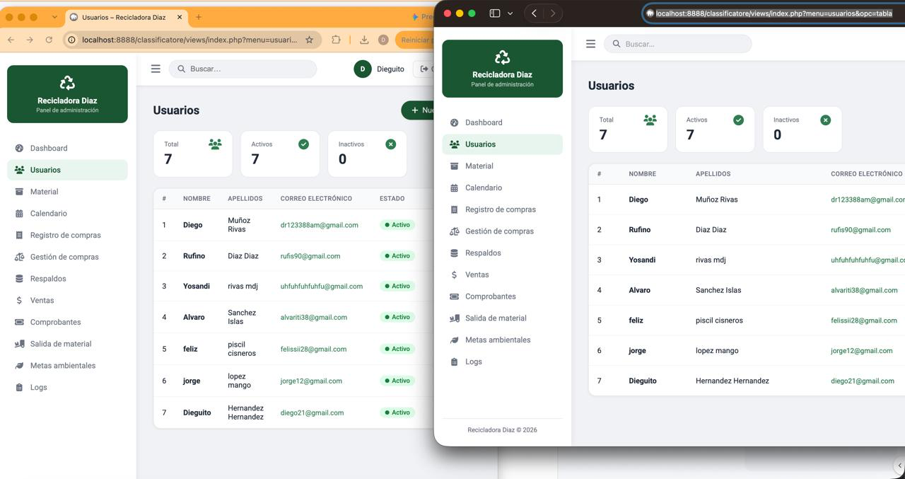

Conclusiones
En conclusión, elaborar este plan me permitió entender que la calidad de un sistema se planea desde el inicio y no solo se revisa al final. Aplicar el modelo de McCall al proyecto Recicladora Díaz me ayudó a traducir conceptos como corrección, integridad o eficiencia en métricas concretas que pude medir sobre mi propio sistema, y a identificar riesgos reales, como la pérdida de información o las inconsistencias en las existencias de material, junto con acciones para prevenirlos. Este documento deberá actualizarse conforme avance el desarrollo y se incorporen nuevos módulos y pruebas.

Referencias Bibliográficas
- Chemuturi, M., & Cagley, T. M. (2010). Mastering software project management: Best practices, tools and techniques. J. Ross Publishing.
- International Organization for Standardization. (2011). ISO/IEC 25010:2011. Systems and software engineering - Systems and software quality requirements and evaluation (SQuaRE) - System and software quality models. ISO.
- Pressman, R. S. (2010). Ingeniería del software: Un enfoque práctico (7.a ed.). McGraw-Hill.
- Sommerville, I. (2011). Ingeniería de software (9.a ed.). Pearson Addison Wesley.

